Dagbok den 25 januari 2024. IAL 23.

Vi startade dagen med att slutföra uppgiften med Budgetövningen Anastasias stolar.

Som ni kanske minns så skulle ni ge feedback till Anastasia, både plus och minus med hennes budget. Nedan är några saker ni tog upp. Bra synpunkter tyckte jag. Öppna facit så ser ni mer.

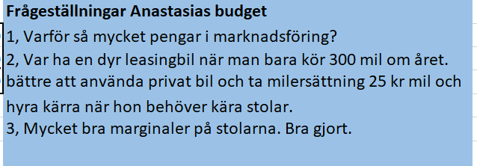

=============================

Därefter gick vi in på frågor på en årsredovisning som ni sett idag i elevnyheter.

Som ni vet är årsredovisningen ett viktigt dokument som alla aktiebolag måste skicka in till bolagsverket är bokföringen för året är klart.

Ni kommer inte få frågor på en årsredovisning på detta sätt på tentan där ni ska sitta och räkna med årsredovisning. Men självklart kan ni få frågor på vad en årsredovisning är och hur den är uppbyggd.

Uppgifter med facit ligger på Omniway som nämndes i elevnyheten.

================================

På eftermiddagen var det dags att ta upp balans- och resultaträkning igen. Det var några dagar sedan senast. Vi har ju kört Wakeboard, symaskiner, cyklar mm, nu var det dags för gitarrer. Uppgiften heter ” Övning 240125 Bokför nyckeltal Gitarrer” och ligger tillsammans med facit på Omniway. Det nya i denna bokföringsuppgift är att ni ska analysera bokföringssiffrorna och nyckeltalen för kunna ge någon typ av enkel analys hur företagets första år har varit.

Detta blir då en typ av VG-uppgift på tentan. Det står i kursplanen att ska man kunna få VG på tentan ska det innehålla ett analysmoment.

**Ni får gärna tills i morgon hämta upp facit och se vad ni kommer fram förslag. Självklart kan ni som inte var med idag först göra uppgiften.**

Genomgång tillsammans under morgondagen.

===============================

I morgon kommer vi också få höra till några fler presentationer. Jag kommer också berätta mer i detalj hur tentan är uppbyggd.

Hälsningar Håkan